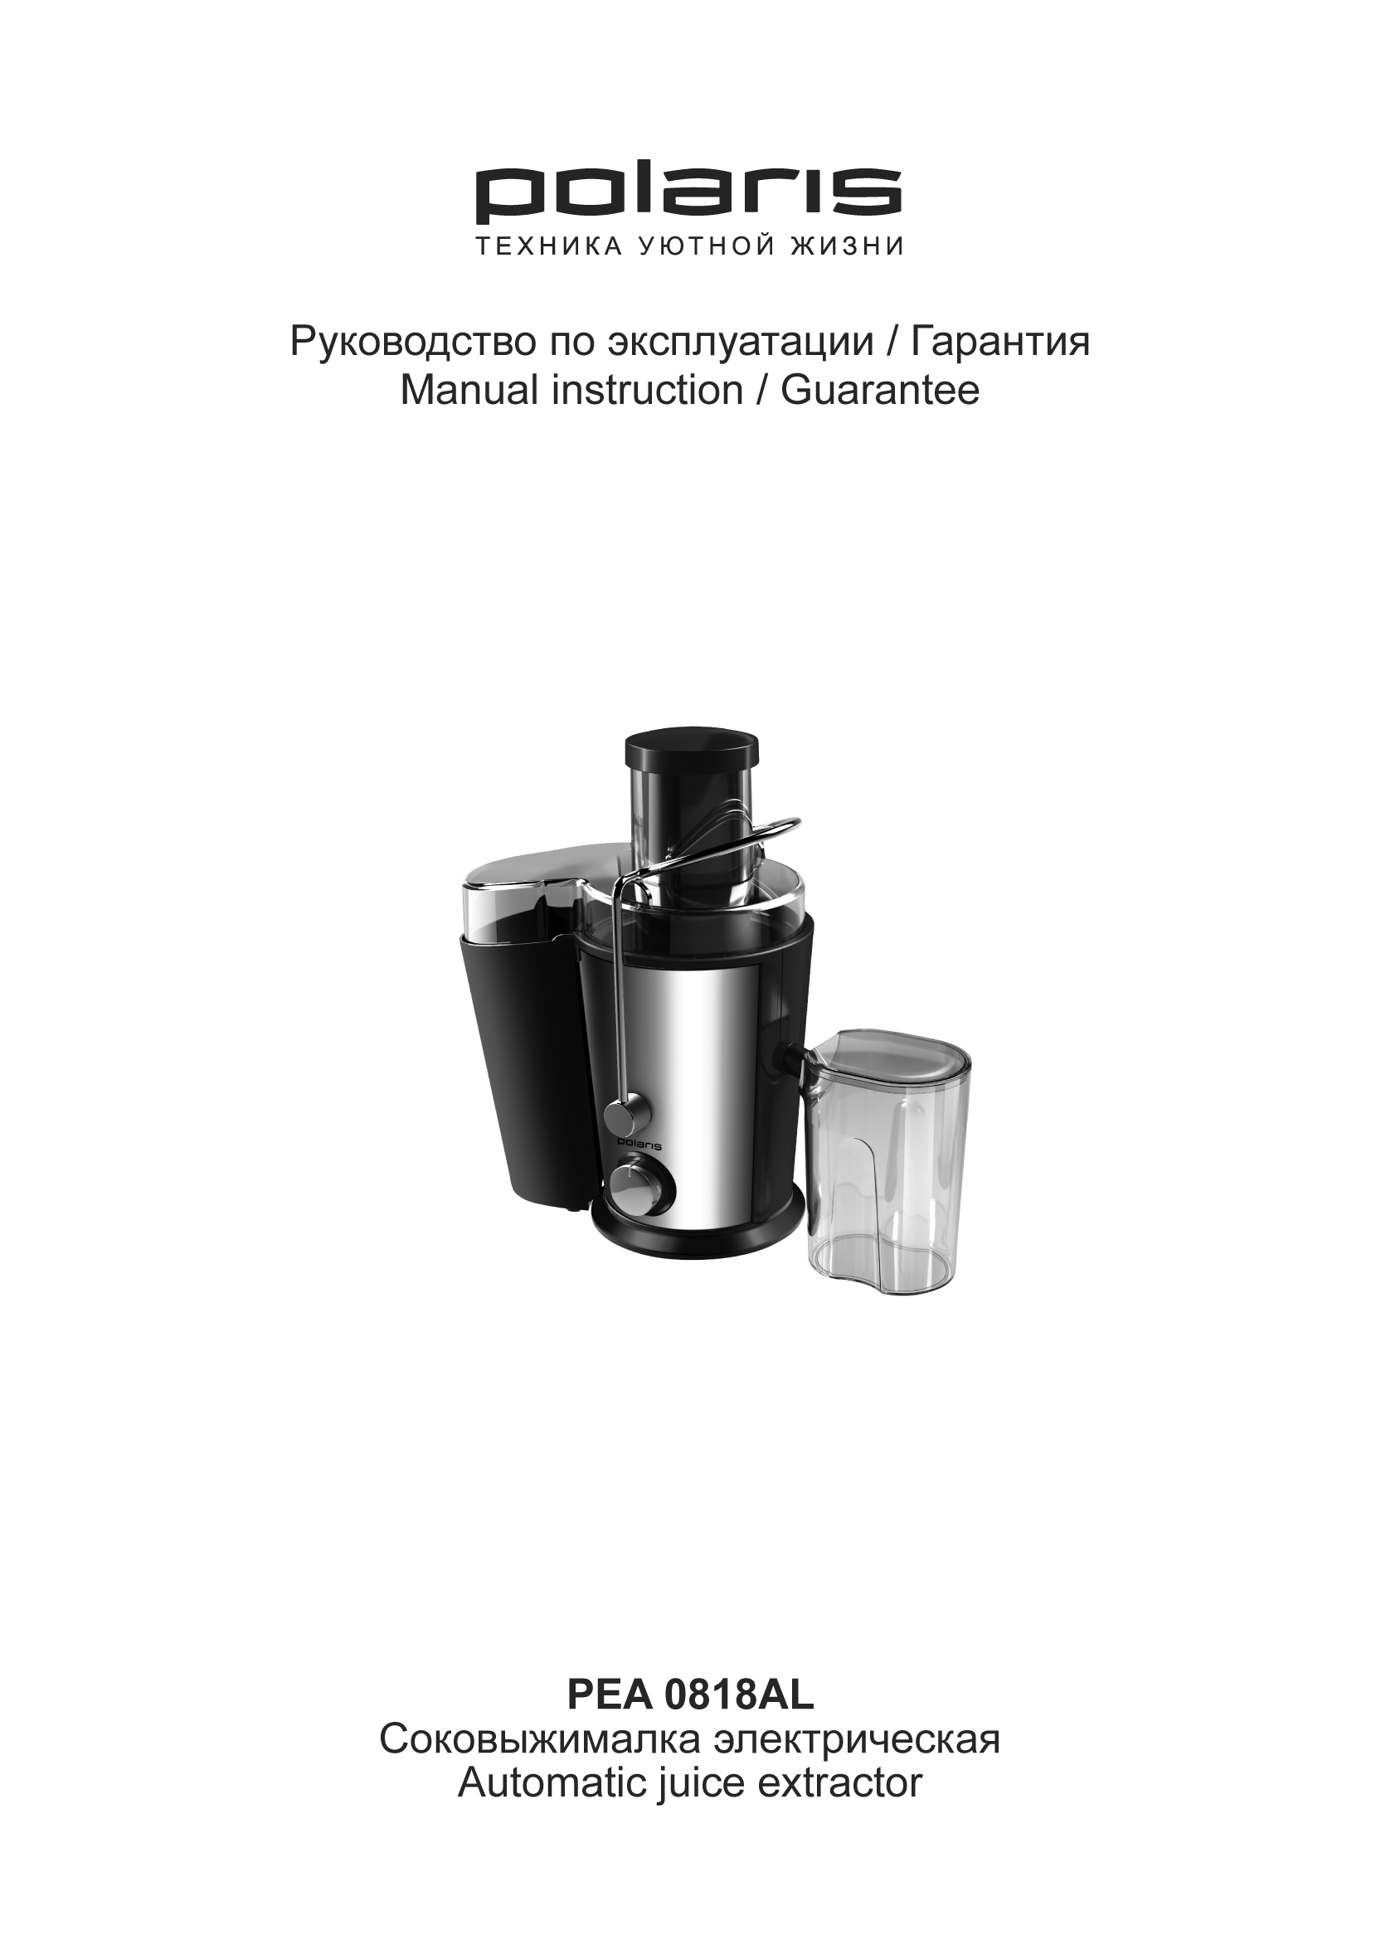
Соковыжималка электрическая
POLARIS
Модель PEA 0818AL
Инструкция по эксплуатации

Благодарим Вас за выбор продукции, выпускаемой под торговой маркой POLARIS. Наши изделия разработаны в соответствии с высокими требованиями качества, функциональности и дизайна. Мы уверены, что Вы будете довольны приобретением нового изделия нашей фирмы.
Перед началом эксплуатации прибора внимательно прочитайте данную инструкцию, в которой содержится важная информация, касающаяся Вашей безопасности, а также рекомендации по правильному использованию прибора и уходу за ним.
Сохраните инструкцию вместе с гарантийным талоном, кассовым чеком, по возможности, картонной коробкой и упаковочным материалом.

Оглавление

Общие указания по безопасности 2
Специальные указания по безопасности данного прибора 3
Сфера использования 4
Описание прибора 5
Комплектация 5
Подготовка к работе 6
Эксплуатация прибора 6
Чистка и уход 7
Устранение неисправностей 8
Технические характеристики 8
Информация о сертификации 9
Гарантийное обязательство 10

Общие указания по безопасности

- Прибор предназначен исключительно для использования в быту.
- Прибор должен быть использован только по назначению.
- Каждый раз перед включением прибора осмотрите его. При наличии повреждений прибора или сетевого шнура ни в коем случае не включайте прибор в розетку.
- Использование прибора детьми и людьми с ограниченными способностями возможно только под непосредственным наблюдением и контролем.
- Внимание! Не используйте прибор вблизи ванн, раковин или других емкостей, заполненных водой.
- Включайте прибор только в источник переменного тока (~). Перед включением убедитесь, что прибор рассчитан на напряжение, используемое в сети.
- Любое ошибочное включение лишает Вас права на гарантийное обслуживание.
- Не пользуйтесь нестандартными источниками питания или устройствами подключения.
- Перед включением прибора в сеть убедитесь, что он находится в выключенном состоянии.
- Не используйте прибор вне помещений. Предохраняйте прибор от жары, прямых солнечных лучей, ударов об острые углы, влажности (ни в коем случае не погружайте прибор в воду). Не прикасайтесь к прибору влажными руками. При намокании прибора сразу отключите его от сети.
- В случае падения прибора в воду, немедленно отключите его от сети. При этом ни в коем случае не опускайте руки в воду. Перед повторным использованием прибор должен быть проверен квалифицированным специалистом.
- По окончании эксплуатации, при установке или снятии насадок, чистке или поломке прибора всегда отключайте его от сети.
- Не оставляйте прибор без присмотра.
- Храните прибор в недоступном для детей месте. Не позволяйте детям играть с прибором.
- Нельзя переносить прибор, держа его за сетевой шнур. Запрещается также отключать прибор от сети, держа его за сетевой шнур. При отключении прибора от сети, держитесь за штепсельную вилку.
- После использования никогда не обматывайте сетевой шнур вокруг прибора, так как со временем это может привести к его излому. Всегда гладко расправляйте сетевой шнур на время хранения.
- Замену сетевого шнура могут осуществлять только квалифицированные специалисты - сотрудники сервисного центра. Неквалифицированный ремонт представляет прямую опасность для пользователя.
- Не производите ремонт прибора самостоятельно. Ремонт должен производиться только квалифицированными специалистами сервисного центра.
- Для ремонта прибора могут быть использованы только оригинальные запасные части.

Специальные указания по безопасности данного прибора

- Данная продукция предназначена исключительно для эксплуатации в жилых помещениях и не может быть использована в коммерческих или промышленных целях. Не используйте данный прибор на улице и не по назначению.
- Перед использованием прибора установите его на ровной, устойчивой поверхности.
- Перед включением соковыжималки, убедитесь, что все детали установлены правильно.
- Не оставляйте прибор без присмотра во время работы.
- Запрещается перемещать соковыжималку во время эксплуатации.
- Всегда отключайте прибор от сети перед его перемещением, установкой или снятием деталей, а также перед чисткой.
- Следите, чтобы сетевой шнур не свисал со стола и находился на безопасном расстоянии от горячих поверхностей.
- Используйте прибор только при закрытом фиксаторе.
- Фиксатор можно открыть только после выключения прибора и остановки вращения фильтра.
- При приготовлении больших объемов сока из твердых овощей и фруктов не рекомендуется использовать соковыжималку долгое время беспрерывно. После того, как прибор остынет, можно продолжить приготовление сока.
- Запрещается опускать пальцы или какие-либо предметы в желоб для подачи фруктов и овощей.
- При загрузке в желоб фруктов/овощей нужно использовать толкатель.
- Будьте осторожны, устанавливая фильтр в соковыжималку, вынимая и очищая его, так как режущая поверхность фильтра очень острая.
- Устанавливая фильтр, убедитесь, что он надежно зафиксирован в основании рабочей емкости для сбора сока.
- Во время работы соковыжималки не касайтесь ее движущихся частей, например, фильтра.
- Во время эксплуатации прибора запрещается опускать руки и предметы в контейнер для сбора мякоти. Если прибор отключен, то можно использовать щетку.
- Запрещается снимать контейнер для мякоти во время эксплуатации прибора.
- Запрещается включать прибор без крышки и открывать крышку во время работы.
- Не пытайтесь вскрыть какую-либо часть отсека электродвигателя.
- Используйте только сетевые розетки установленного стандарта. Не используйте сетевые удлинители для подключения одновременно нескольких мощных электроприборов.

Сфера использования

Прибор предназначен исключительно для бытового использования в соответствии с данной Инструкцией. Прибор не предназначен для промышленного использования.
Производитель не несет ответственности за ущерб, возникший в результате неправильного или непредусмотренного настоящей инструкцией использования.

Описание прибора

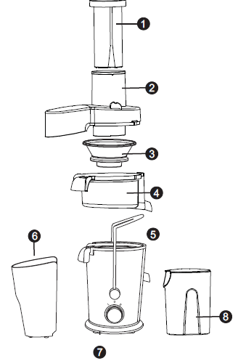
- Толкатель
- Верхняя крышка
- Фильтр - терка
- Рабочая емкость для сбора сока
- Корпус
- Контейнер для сбора жмыха
- Переключатель режимов работы
- Резервуар для сока

Комплектация
- Прибор
- Контейнер для сбора мякоти
- Резервуар для сока
- Инструкция пользователя
- Список сервисных центров
- Гарантийный талон

Подготовка к работе

- Распакуйте прибор и убедитесь в том, что все его сборочные единицы не повреждены.
- Перед первым использованием тщательно промойте теплой водой те части прибора, которые будут находиться в контакте с продуктами, но без применения абразивных чистящих веществ, жестких губок, ацетона и спирта.
- Соберите прибор.
- Установите контейнер для жмыха(6) под отверстие с левой стороны прибора. Резервуар для сока (8) установите под отверстие с правой стороны прибора.
- Установите внутри прибора рабочую емкость для сбора сока (4), в которую стекает сок из фильтра-терки, затем сверху нее закрепите фильтр-терку (3).
- Закройте корпус прибора прозрачной крышкой (2) и закрепите при помощи скобы, толкатель (1) поместите вовнутрь приемного отверстия.
- Закрепляя фиксирующую скобу-зажим на верхней крышке, довести ее до требуемого положения и зафиксировать на соответствующих выступах крышки.
- Система безопасности прибора не позволяет включить соковыжималку в работу, если какая-либо деталь не будет правильно установлена и закреплена.

Эксплуатация прибора

1. Пользуясь приведенными выше рекомендациями, соберите прибор.
2. Подключите прибор к электросети.
3. Выньте толкатель (легко вынимается движением кверху).
4. Проверьте правильно ли установлены емкость для мякоти и кувшин для сока.
5. Установив регулятор скорости в позицию 1 для низкой скорости или в позицию 2 – для выжимания на высокой скорости включите прибор. После 1 минуты пользования необходимо выключить прибор на 2 минуты и затем включить повторно. После трехкратного повтора этой операции, необходимо выключить прибор на 15 минут и не включать до остывания мотора. Соблюдение этих правил удлинит срок службы вашего прибора и обеспечит более производительную работу.
- «1/низкая скорость» - для отжима сока из мягких овощей/фруктов (груши, сливы, тыква, лук, огурцы, ананасы, кабачки и т.п.).
- «2/высокая скорость» - для отжима сока из твердых овощей/фруктов (артишоки, морковь, яблоки, перец, свекла, картофель и т.п.).
Внимание! Данный прибор не предназначен для переработки томатов, апельсинов, клубники, винограда, бананов. Переработка этих продуктов может привести к засорению фильтра-сетки. Чистка фильтра-сетки не входит в гарантийное обслуживание.
6. Начинайте постепенно закладывать фрукты-овощи в приемное отверстие, проталкивая к фильтру-терке с помощью толкателя. Не следует подавать неочищенными те фрукты и овощи, кожуру которых обычно в пищу не потребляют, а также не удалив предварительно крупные косточки.
7. Не смотря на большую эффективность этой соковыжималки, не следует сразу загружать приемное отверстие большими количествами овощей или фруктов, лучше подавать постепенно, небольшими порциями, не допускайте перегрузки прибора. Загружать овощи или фрукты надо при работающей соковыжималке.
8. После наполнения резервуара для сока можно перелить сок в другую емкость и продолжить выжимание фруктов или овощей.
9. После наполнения емкости для жмыха, выключите прибор и отключите от электросети. Отсоедините емкость для жмыха, пользуясь приведенными выше рекомендациями. Освободите емкость от жмыха и установите на место. Снова включите соковыжималку и продолжите процесс выжимания сока.
10. Примечание: Количество выхода сока в процессе выжимания фруктов-овощей зависит от их вида и свежести. Для выжимания сока используйте только съедобные продукты; перед приготовлением сока киви, плоды необходимо очистить. Не помещайте никаких острых предметов в приемное отверстие прибора.
- Рекомендуется использовать только свежие фрукты и овощи.
- Для приготовления сока наиболее подходят: ананасы, свекла, черешня, яблоки, огурцы, морковь, шпинат, дыня, томаты, гранат, апельсины.
- Не нужно очищать фрукты и овощи от кожицы и тонкой шкурки. Удалять следует только толстую кожуру, например, у ананасов или сырой свёклы.
- При приготовлении яблочного сока, следует помнить, что его густота и насыщенность зависят от сорта яблок. Более сочные яблоки дают более жидкий светлый сок. Поэтому готовьте сок из предпочтительного Вами сорта яблок.
- В связи с тем, что яблочный сок быстро темнеет и приобретает коричневый цвет, рекомендуется использовать лимонный сок, несколько капель которого замедлят этот процесс.
- Данный прибор не предназначен для переработки фруктов с высоким содержанием крахмала, таких как бананы, папайя, авокадо, инжир и манго. Для этого нужно пользоваться кухонным комбайном, блендером или миксером.
- Рекомендуется пить сок сразу после его приготовления, так как при его хранении и контакте с воздухом он теряет свои вкусовые качества и пищевую ценность.
- Для получения максимального количества сока нужно медленно надавливать на толкатель.
- Соковыжималка не предназначена для обработки жестких, волокнистых растений, таких как сахарный тростник.

Чистка и уход

Чистку прибора рекомендуется производить сразу после приготовления сока.
Отключите прибор от электросети и подождите пока мотор полностью остановится.
Перед тем ,как вынуть вилку из розетки, убедитесь в том, что ваши руки сухие.
Отсоедините все съемные части прибора.
1. Разбирайте съемные части соковыжималки в следующем порядке:
- Снимите контейнер для сбора жмыха;
- Извлеките толкатель;
- Откройте фиксатор:
- Снимите крышку.
- Извлеките рабочую ёмкость для сбора сока вместе с фильтром-теркой.
- Очистите данные детали губкой в теплой воде с добавлением моющего средства и промойте под струей воды.
- Соблюдайте осторожность при мытье фильтра-терки, не повредите ее.
- Протрите блок электродвигателя влажной тканью.

Все части соковыжималки, за исключением корпуса с мотором, можно мыть в горячей воде с моющим средством. Рекомендуется применять мягкие жидкие моющие средства (без отбеливателя и абразивных добавок). Тщательно ополосните в чистой воде и высушите.
Никогда не погружайте в воду или другие жидкости корпус с мотором.
Запрещается погружать блок электродвигателя в воду и промывать его под струей воды.

Примечание: По окончанию срока эксплуатации электроприбора не выбрасывайте его вместе с обычными бытовыми отходами, а передайте в официальный пункт сбора на утилизацию. Таким образом, Вы поможете сохранить окружающую среду.

Устранение неисправностей
Проблема | Устранение
Прибор не работает. | Прибор не будет работать, если его сборочные единицы установлены неправильно, так как он оснащен автоматической системой блокировки. В этом случае нужно проверить правильность установки сборочных частей прибора, предварительно выключив прибор.
В первые несколько раз использования прибора во время работы мотора возникает неприятный запах. | Проверьте правильность сборки прибора. Сократите время работы и количество обрабатываемых продуктов.
Прибор издает сильный шум, распространяет неприятный запах, слишком сильно нагревается, дымит. | Выключите прибор и выньте вилку шнура питания из розетки электросети. Обратитесь за помощью в ближайший сервисный центр.
Фильтр-терка заблокирован. | Выключите прибор, очистите загрузочный желоб и фильтр-терку, обработайте небольшое количество продуктов. Тщательно удаляйте косточки и твердые части продуктов.
Фильтр-терка касается загрузочного канала или сильно вибрирует в процессе работы. | Выключите прибор и выньте вилку шнура питания из розетки электросети. Проверьте правильность установления фильтра-терки в рабочую ёмкость для сбора сока. Ребра на днище фильтра-терки должны точно сопрягаться с приводным валом. Проверьте, не поврежден ли фильтр-терка. Трещины, ослабление прижима фильтра-терки или любая другая неисправность могут стать причиной выхода прибора из строя.

Технические характеристики
Соковыжималка бытовая электрическая
Напряжение: 220 – 240 В
Частота: ~50 Гц
Мощность: 800 Вт
Класс защиты - II
Примечание: Вследствие постоянного процесса внесения изменений и улучшений, между инструкцией и изделием могут наблюдаться некоторые различия. Производитель надеется, что пользователь обратит на это внимание.

Информация о сертификации
Прибор сертифицирован на соответствие нормативным документам РФ.
 Расчетный срок службы изделия: 3 года
Гарантийный срок: 1 год со дня покупки
Производитель:
Texton Corporation LLC - ООО "Текстон Корпорэйшн"
1201 Market Street, Wilmington de.19801, State of Delaware, USA
1201 Маркет Стрит, Вилмингтон 19801, штат Делавэр, США

ГАРАНТИЙНОЕ ОБЯЗАТЕЛЬСТВО

Изделие: Соковыжималка бытовая электрическая
Модель: PEA 0818AL

Настоящая гарантия предоставляется изготовителем в дополнение к правам потребителя, установленным действующим законодательством, и ни в коей мере не ограничивает их.
Настоящая гарантия действует в течение 12 месяцев, с даты приобретения изделия, и подразумевает гарантийное обслуживание изделия в случае обнаружения дефектов, связанных с материалами и работой. В этом случае потребитель имеет право, среди прочего, на бесплатный ремонт изделия. Настоящая гарантия действительна при соблюдении следующих условий:
- Гарантийное обязательство распространяется на все модели, выпускаемые компанией «Текстон Корпорейшн» в странах, где предоставляется гарантийное обслуживание (независимо от места покупки).
- Изделие должно быть приобретено исключительно для личных бытовых нужд. Изделие должно использоваться в строгом соответствии с инструкцией по эксплуатации с соблюдением правил и требований по безопасности.
- Обязанности изготовителя по настоящей гарантии исполняются продавцами – уполномоченными дилерами изготовителя и официальными обслуживающими (сервис) центрами. Настоящая гарантия не распространяется на изделия, приобретенные у неуполномоченных изготовителем продавцов, которые самостоятельно отвечают перед потребителем в соответствии с законодательством.
- Настоящая гарантия не распространяется на дефекты изделия, возникшие в результате:
  - Химического, механического или иного воздействия, попадания посторонних предметов вовнутрь изделия;
  - Неправильной эксплуатации, заключающейся в использовании изделия не по его прямому назначению, а также установки и эксплуатации изделия с нарушением правил и требований техники безопасности;
  - Износа деталей отделки, ламп, батарей, защитных экранов, накопителей мусора, ремней, щеток и иных деталей с ограниченным сроком использования;
  - Ремонта изделия, произведенного лицами или фирмами, не являющимися авторизованными сервисными центрами*;
- Настоящая гарантия действительна по предъявлении вместе с оригиналом настоящего талона, оригиналом товарного чека, выданного продавцом, и изделия, в котором обнаружены дефекты.
- Настоящая гарантия действительна только для изделий, используемых для личных бытовых нужд, и не распространяется на изделия, которые используются для коммерческих, промышленных или профессиональных целей.

По всем вопросам гарантийного обслуживания изделий POLARIS обращайтесь к Вашему местному официальному продавцу POLARIS.

*Адреса авторизованных обслуживающих центров на сайте Компании: www.polar.ru

